«Домашние животные и их детеныши»

Домашние животные: Лошадь, корова, коза, свинья, баран, собака, кошка,
Птицы: индюк, утка, курица, гусь.

Кошка пушистая, есть усы, мордочка круглая;
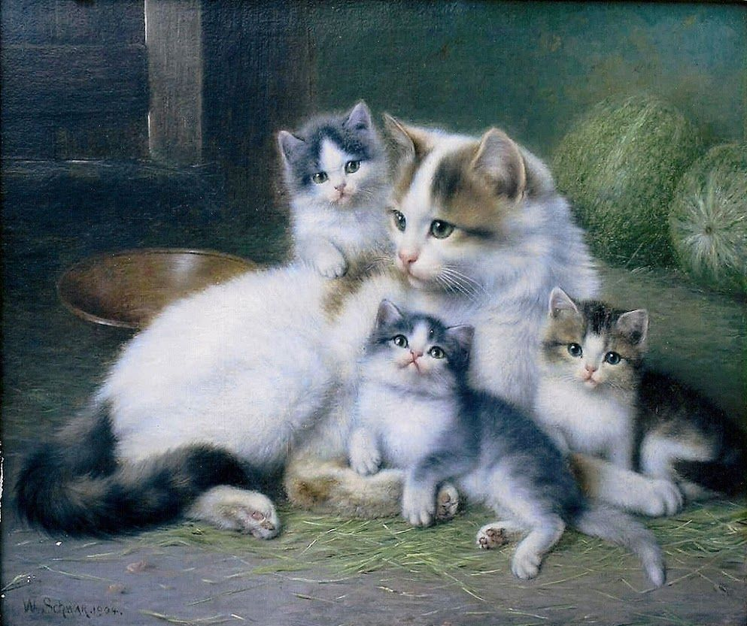
Собака с вытянутой мордочкой, хвост крючком
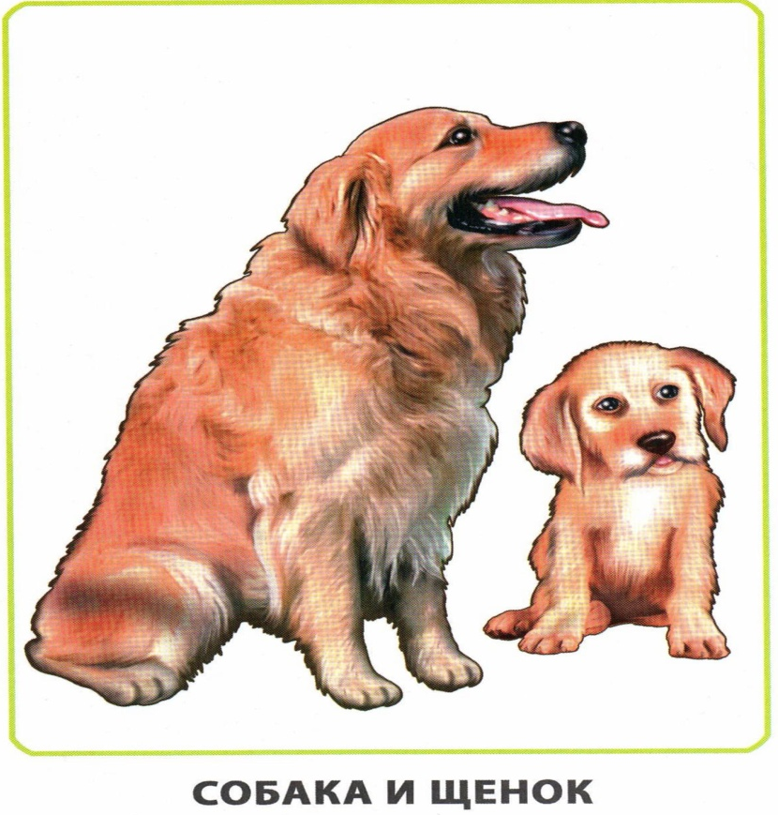

«Корова и телёнок»
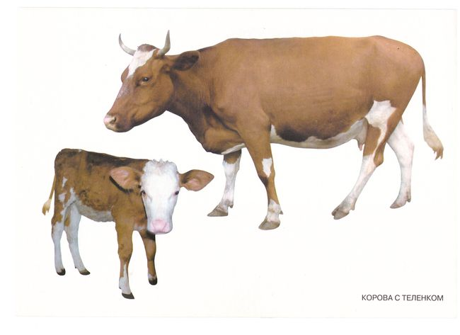
кто это? Это коровы ребёнок, зовут его – телёнок.
Корова большая, есть рога, хвост с метёлочкой на конце

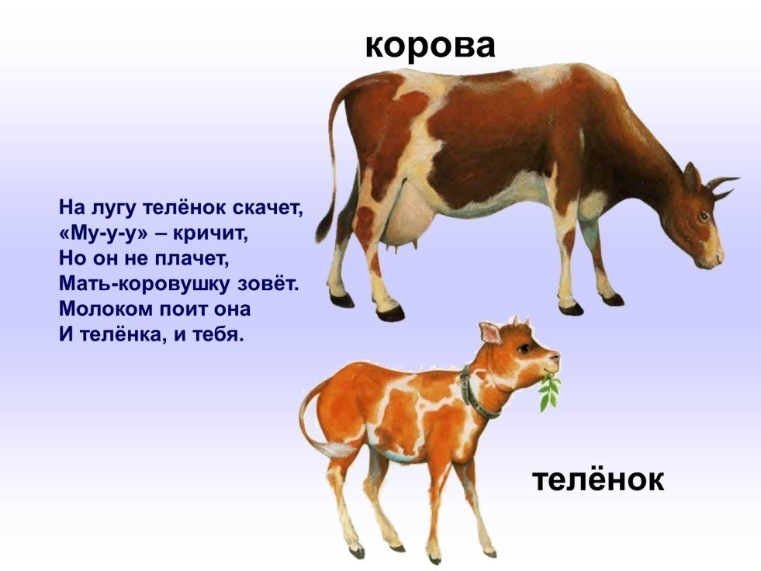

Посмотрите, есть у телёнка рожки?
– Нет рожек.
– Почему?
– Он ещё маленький.
– Что делают корова с телёнком?
– Они щиплют травку.
– Корова учит телёнка щипать травку. Я знаю песенку про корову. Послушайте.
Далеко, далеко на лугу пасутся ко-
Кони? Нет, не кони.
Далеко, далеко на лугу пасутся ко-
Козы? Нет, не козы.
Далеко, далеко на лугу пасутся ко-
Кто? Коровы?
Правильно, коровы!
Пейте, дети, молоко –
Будете здоровы!
И лошадь была не одна. (Показывает картинку «Лошадь и жеребёнок») С ней был её ребёнок. Зовут его – жеребёнок.
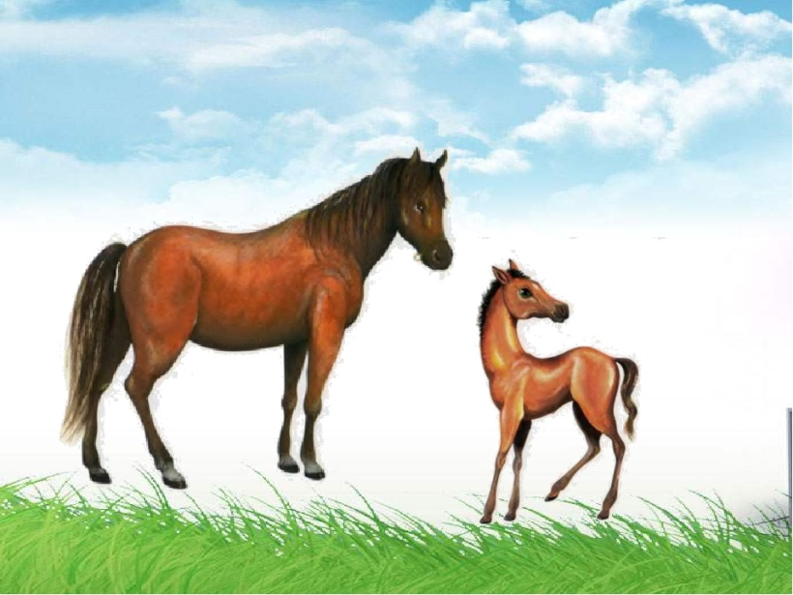
– Посмотрите, на ногах лошади и жеребёнка – копыта. Они могут звонко стучать по мостовой. Поцокайте своими язычками, как стучат копыта.
Дети вместе со взрослым цокают язычками.
– Что делают лошадь с жеребёнком?
– Лошадь и жеребёнок бегут.
– Лошадь учит жеребёнка быстро бегать. Давайте и мы с вами побегаем, как лошадки.
Лошадки весело бегут, по кругу весело бегут,
по кругу весело бегут и там и тут.
Потом стоят, копытом бьют,
потом стоят, копытом бьют, копытом бьют.
(Дети повторяют за взрослым движения в соответствии со словами текста.)
А ты знаешь, как зовут сыночка собаки?
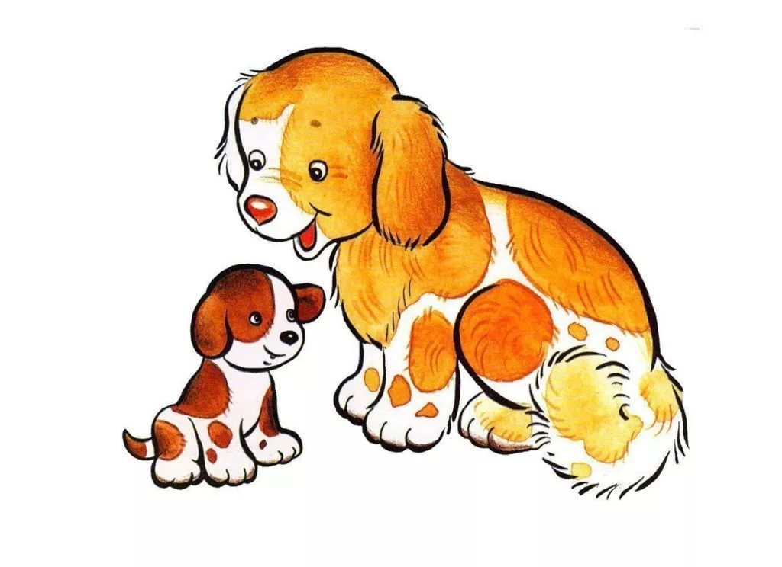
– У собаки есть сынок. Все зовут его – щенок.
Показывает картинку «Собака и щенок»
– Кто это?
– Собака и щенок.
– Посмотрите: у собаки и щенка уши повисли, пасть приоткрыта, и добрые глаза. Давайте споём песенку про собаку:
Бобик, Бобик, славный пёс.
Ав-ав.
Чёрный носик, рыжий хвост.
Ав-ав.
Бобик, бобик, лапку дай.
Ав-ав.
Сядь на коврик и не лай!
А Бобик?
Лает: «Ав-ав.»
– Собака будет учить щенка громко лаять и охранять дом.
– Посмотри, а это кто?
Показывает картинку «Кошка и котёнок»
– Кошка и котёнок.
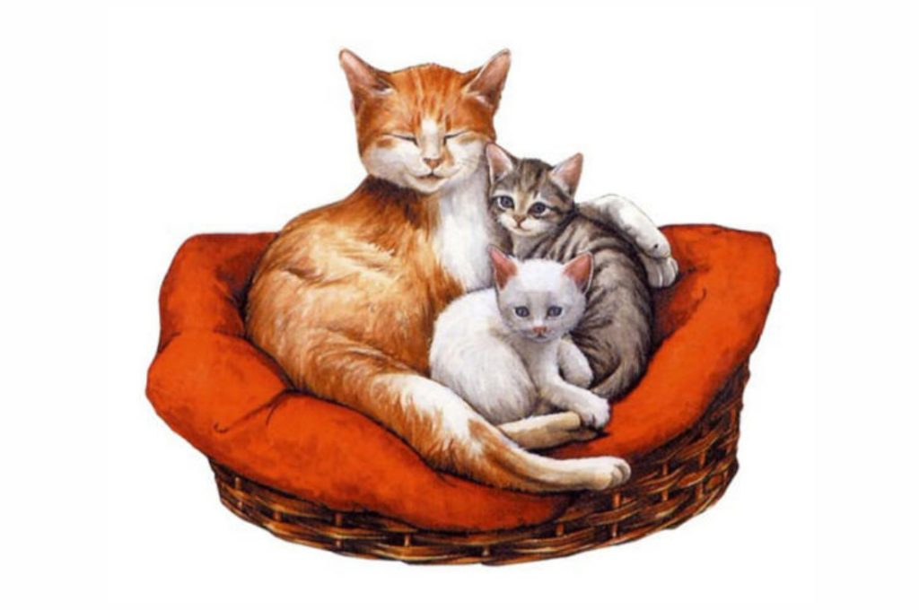

– Какого цвета у них глазки?
– Зелёные глазки.
– Ушки торчат. Мягкие лапки, а на лапках – царапки – острые когти, чтобы мышей ловить. Кошка будет учить котёнка ловить мышей. Давайте, поиграем.
Мыши водят хоровод.
На лежанке дремлет кот.
Тише, мыши, не шумите,
Кота Ваську не будите.
Вот проснётся Васька-кот –
Разобьёт ваш хоровод!
Ребенок (дети) -мыши водят хоровод. Кот (взрослый) «дремлет».
Затем – догоняет мышей, разбегающихся в разные стороны)
– Давайте ещё раз посмотрим наши красивые картинки.
Все картинки, на которых изображены животные с детёнышами, выставлены в ряд.
– У коровы есть ребёнок. Все зовут его…
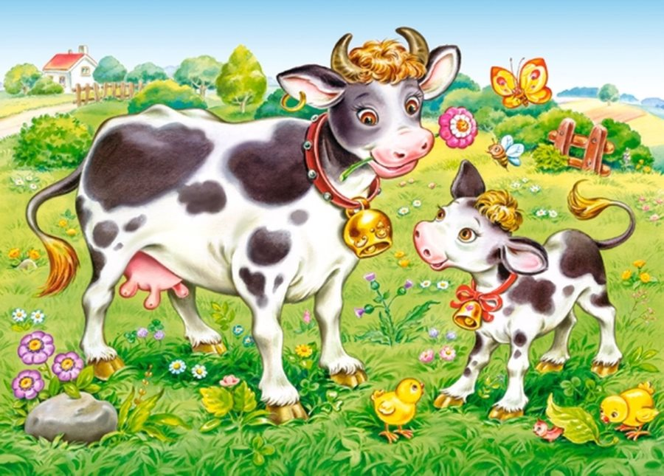
– Телёнок
– У лошадки есть ребёнок. Он зовётся…
– Жеребёнок.
– И у кошки есть ребёнок. Назовём его…
– Котёнок.
– У собаки есть сынок. Мы зовём его…
– Щенок.
– Молодцы! Всё правильно, дети! Вы дети. А у животных детей называют – детёныши. Чтобы отличать от людей. Телёнок, жеребёнок, котёнок и щенок – это…
– Детёныши.

